令和7度 事業報告書
NPO法人猪名川在宅ケアを考える会
- 事業の期間
令和7年4月1日～令和8年3月31日
2 事業の成果
一人一人のその人らしさを支えあう地域の拠り所となることを目指して「在宅ケアの集い」の開催を継続し、引き続き、オンライン配信によって、外出が困難である高齢者や、ケアを担う家族、介護職等の社会参加の機会を広げることを目指しました。
令和6年度の「つながりワーカー養成講座」と交流会、「スマホの基本講座」の開催から得られた地域との連携を深めること、令和５年度から取り組んだ有償ボランテイアによる訪問サービス事業として訪問たすけあい活動、相談事業への取り組みともに、人員不足等により実現できず、次年度への大きな転換を模索することとなりました。
（1）地域の福祉・介護サービス関連の情報収集と啓発事業
今年度の在宅ケアの集いでは特に、認知症ケアに関連する情報提供に努めました。
対面開催を4回/ハイブリッド型、ZOOM開催を2回、近隣施設見学会を1回、対面開催の講座終了後にZOOM練習会を1回行いました。
テーマは、認知症とMCI,認知症の家族とともに歩むために、野菜スープの力、アンガーマネジメント、ユマニチュード、傾聴力を取り上げました。
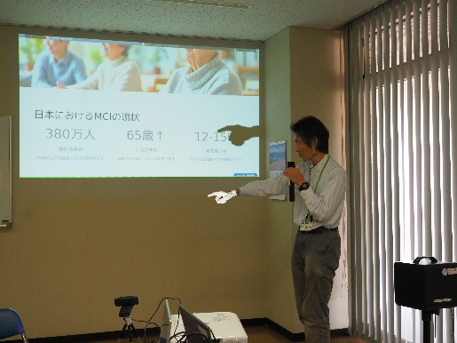 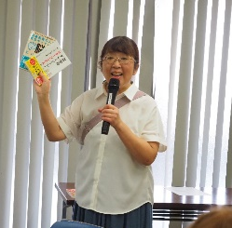 令和7年5月22日「認知症とMCIについて」 話題提供：こひつじクリニック院長・NPO代表理事 小松邦志先生 講座の一コマと図書紹介
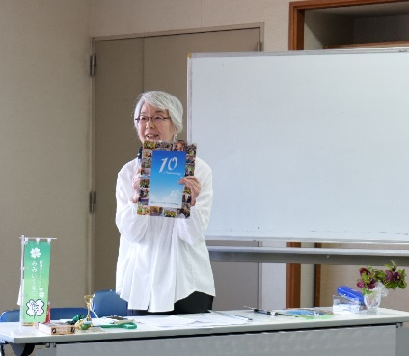 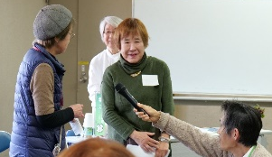令和8年2月14日「傾聴の力」について
話題提供：傾聴ボランテイアグループみみい～な会員・元代表 山田須美子さん
講座の一コマと、みみい～な役員による寸劇の風景
（2）福祉・介護サービス関連の相談事業
相談窓口をオンライン方式（ZOOM）により設けることを目指しましたが、実現できず、次年度への重点課題となりました。

（3）住民による福祉行政への参画及び協働の推進事業
住民と行政・事業者がつながる場、住民の課題が行政や事業者に届き、ゆるやかな住民の行政参画と協働の場を設ける目的で、行政・福祉事業者と連携する講座を予定しながら実現できず、次年度への課題となりました。

「JAオアシス小規模多機能型居宅介護事業所の運営推進会議」に引き続き委員として参加し、行政代表の委員を含む合議体で、当該施設の運営に関連する地域連携の在り方や協働について意見交換を行い、地域内の介護サービスの質的向上に向け貢献することを目指しながら、年間2回の参加にとどまりました。

（4）その他の事業
有償ボランテイアによる訪問サービス事業は、一例も実現できませんでした。引き続き、対応策を模索することとします。

「スマホの基本の講座」の継続開催は実現できず、他地域の連携する団体が立ち上げる初心者向け「すまほのサロン」を案内することにしました。

3 月次ごとの事業の実施状況
定款の事業名 | ①地域の福祉・介護サービス関連の情報収集と啓発事業 | ③福祉行政への参画協働の推進 | 月次 事業数の 計
事業内容 | 在宅ケアの集い |  | 月次 事業数の 計
令和7年4月 |  |  | （0）
5月 | 5/22、MCI日生公民館（18） | 小多機運営推進会議参加 | （2）
6月 | 6/22認知症ZOOM（8） |  | （1）
7月 | 7/24野菜スープ（20） |  | （1）
8月 |  |  | （0）
9月 |  |  | （0）
10月 | 10/26アンガーマネジメントZOOM（16） |  | （1）
11月 | 11/24ユマニチュード（15） |  | （1）
12月 |  |  | （0）
令和8年1月 |  |  | （0）
2月 | 2/14傾聴（15） |  | （1）
3月 | 3/12，17看護の家見学（8） | 小多機運営推進会議参加 | （2）
延べ参加者数（人） | 78 | 2 | 計9回  延べ80人
事業費 収入/支出(円) | 32,000  48,309 | ―

4 事業実施体制

- 会議に関する事項
  - 通常総会
開催日時 令和7年5月10日（土）10：30～11：30
開催場所 日生公民館会議室
出 席 者 10名、うち委任状5名（正会員総数11名）
議事内容 令和5年度事業報告、決算報告
役員の選任について
令和6年度事業計画、活動予算
  - 理事会
令和7年度第1回
開催日時 令和7年4月12日（土）10：00～12：00
開催場所 日生公民館会議室
出 席 者 理事5名、監事1名（理事総数 6名）
議事内容 令和6年度事業報告、収支決算に関すること、
及び、令和７年度事業計画、収支予算に関する事項
令和7年度第2回 新理事による開催
開催日時 令和7年6月2日（月曜日）9：30～
開催場所 オンライン（ZOOM方式）
出 席 者 理事5名、 監事1名（理事総数 5名）
議事内容 令和7年度事業計画、活動予算の執行に関する事項
  - 会計監査
監事・理事長監査
  - オンライン打合せ（ZOOM方式）
開催日時 令和7年5/30，6/21，7/5，10/4，12/20
令和8年1/5，1/8，3/5
議事内容 各月ごとの集い他情報の整理と課題抽出、予定行事の調整事項
出席者 理事3～5

（２）会 員
①正 会 員 11名 （個人10，団体1）
②賛助会員 10名
顧問会員 1名
（令和8年3月31日現在）

